科学计算与数学建模实验指导书
内 容 简 介

本课程以数学建模思想、方法为主线，有机融入科学计算的理论与方法，是集科学计算方法、现代数学、计算机技术与实际问题求解于一体的一门新型课程，采用研究性教学与探索型学习相结合的教学模式，主要讲授数学建模思想和科学计算方法。
本课程的学习应注重理论与实践相结合，因此实验教学是教学环节中必不可少的重要内容。在教学实验过程中，以实际问题为背景，渗透数学建模思想，通过课程中所学到数学建模的步骤和方法，编程实现实际问题的数学模型，用模型的求解引入科学计算的基本知识和一般方法。
实验部分包括实验目的、实验内容和实验所需环境等，介绍了每个实验所需的一些基础知识和技巧。在实验中给出的实验题，跟课堂教学的内容都有密切的关系，所以需要将课堂上讲授的例子程序融会贯通，掌握实验所需的一些基本方法和工具，并在吃透例子程序的基础上，积极独立思考设计和编写满足实验要求的程序。

中南大学计算机学院

上机实验要求及规范
深度学习课程具有比较强的实践性。上机实验是一个重要的教学环节。一般情况下学生能够重视实验环节，对于编写程序上机练习具有一定的积极性。但是容易忽略实验的总结，忽略实验报告的撰写。对于一名大学生必须严格训练分析总结能力、书面表达能力。需要逐步培养书写科学实验报告以及科技论文的能力。拿到一个题目，一般不要急于编程。正确的方法是：首先理解问题，明确给定的条件和要求解决的问题，然后按照自顶向下，逐步求精，分而治之的策略，按照面向对象的程序设计思路，逐一地解决子问题。

一、实验报告的基本要求：
一般性、较小规模的上机实验题，必须遵循下列要求。养成良好的习惯。
姓名 班级 学号 日期 题目
i. 问题描述
ii. 设计简要描述
iii. 程序清单（带有必要的注释）
iv. 结果分析（原始图示，测试数据与运行记录，分析正确性；）
v. 调试报告：
实验者必须重视最后这两个环节，否则等同于没有完成实验任务。这里可以体现个人特色、或创造性思维。具体内容包括：测试数据与运行记录；调试中遇到的主要问题，自己是如何解决的；经验和体会等。

二、实验报告的提高要求：
阶段性、较大规模的上机实验题，应该遵循下列要求。养成科学的习惯。
（1）问题描述
（2）需求和规格说明
（3）描述问题，简述题目要解决的问题是什么。规定软件做什么。原题条件不足时补全。
（4）概要设计：功能模块的划分
（5）详细设计：每部分模块的设计，含数据结构的设计，算法的描述（流程图或PDL）
a.设计思想：主要算法基本思想。
b.设计表示：每个函数的头和规格说明；列出每个函数所调用和被调用的函数，也可以通过调用关系图表达。
（6）实现注释：各项功能的实现程度、在完成基本要求的基础上还有什么功能。
（7）用户手册：即使用说明书。
（8）调试报告：调试过程中遇到的主要问题是如何解决的；设计的回顾、讨论和分析；时间复杂度、空间复杂度分析；改进设想；经验和体会等。

基于深度学习的医药诊断评估系统
一、实验目的
- 掌握卷积网络、嵌入层、LSTM、自编码器等方面的内容
- 学会搭建Python开发环境
- 学会使用PyTorch和Keras框架搭建神经网络
- 学会使用pyplot绘制实验结果

二、实验开发环境和工具
可以在Linux、Windows或Mac操作系统上搭建开发环境，所使用的开发工具包括Anaconda、PyTorch、Tensorflow、Keras等，使用Python语言。因为Keras是基于Tensorflow的高层API,所以需要先安装Tensorflow再安装Keras。
实验指导书中的内容以在Windows系统下使用PyCharm进行开发为例。

三、实验内容
本次实验需要完成医药诊断系统中的两个模块：基于自编码器和卷积网络的肺炎图像识别模块和基于嵌入层和LSTM的药物评价情感分析模块。
1. 基于自编码器和卷积网络的肺炎图像识别模块
1.1 数据介绍
实验使用肺部X-光片作为数据集，标签分为三类：新冠肺炎、正常和普通肺炎。数据分布如下表所示：
 | Covid | Normal | Viral Pneumonia
Train | 111 | 70 | 70
Test | 26 | 20 | 20
对于测试集的图片，我们使用高斯噪声进行了扰动。对于训练集，我们使用原始的干净图片。
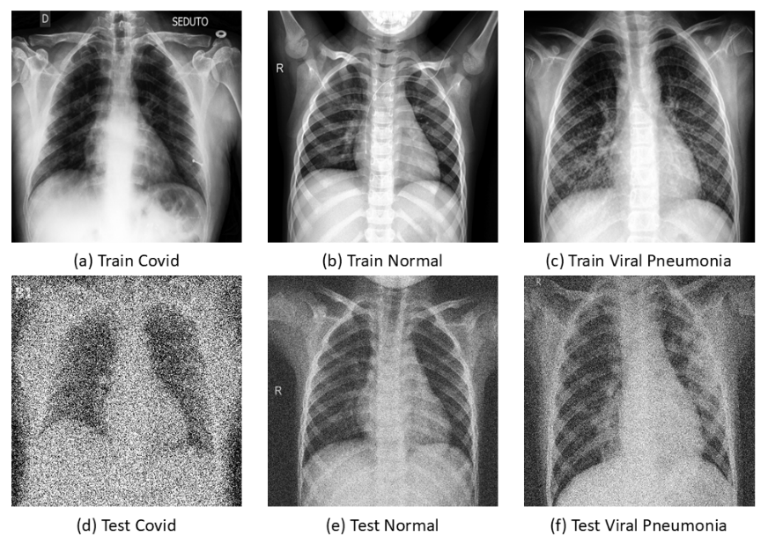
1.2 实验准备
实验开始前，需要先安装PyTorch，可以通过命令行的方式安装CPU版本：
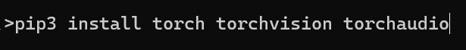
或
更推荐安装GPU版本并使用显卡进行训练。安装GPU版本前需要先安装CUDA，可以参考CSDN的教程。安装完CUDA后可以在PyTorch上找到对应CUDA版本PyTorch的安装命令。
1.3 实验步骤
1.3.1 导入相关库
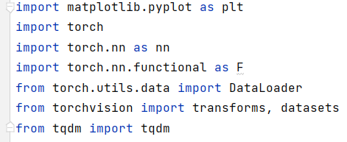
plt用于绘图，nn中包含了用于构建神经网络的隐藏层（全连接层、卷积层等），F中包含了各种激活函数（ReLu、Sigmoid等），DataLoader用于在训练时加载数据，datasets和transforms用于读取和处理数据集，tqdm用于进度条可视化。
1.3.2 定义超参数
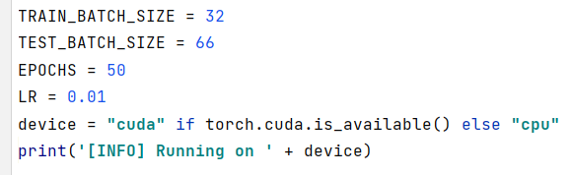
TRAIN_BATCH_SIZE: 训练时批次大小，即一次更新使用多少样本进行梯度计算。设置的越大，占用显存越多，但计算次数越少。一般设置为2的n次方。
TEST_BATCH_SIZE: 与上类似，此处66为测试集总样本数，即一次性将所有测试数据放入模型计算。
EPOCHS: 总共训练多少轮。每一轮训练会遍历一遍训练数据。
LR: 学习率，也叫做步长，$w_{t+1}=w_{t}-ηg$中的$η$。
device: 使用何种设备进行训练，如果安装的cpu版本则只能使用cpu。
1.3.3 读取数据
torch对于一些常用的数据集做了封装，可以直接调用，例如datasets.MNIST()。但此处我们使用的是本地的图片数据，可以使用ImageFolder将一个文件夹下的图片读取成数据集。
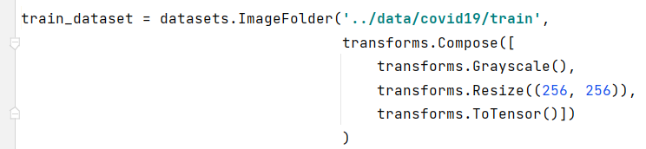
transforms指在读取数据时对数据进行的处理。
Grayscale: 指以灰度图的形式读取。
Resize: 由于图片文件尺寸不一致，在训练前需要将它们重塑成相同尺寸。
ToTensor: 将图片格式转换成张量形式，torch的计算以张量的形式进行。
常用的还有Normalize进行标准化等。
在读取完数据集后还需要定义DataLoader用于加载数据。
对于测试集的处理类似，请同学们自行完成。
1.3.4 定义模型
本模块由两个模型组成，分别是用于去噪的自编码器和用于分类的CNN。
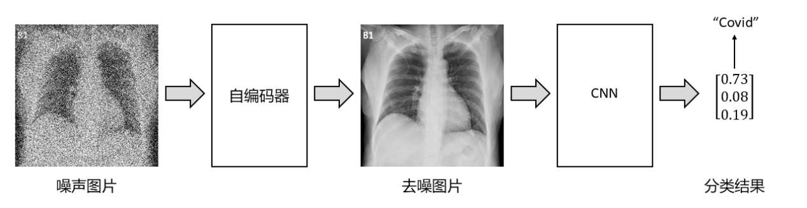
(1) 自编码器
自编码器的模型结构如下图所示：
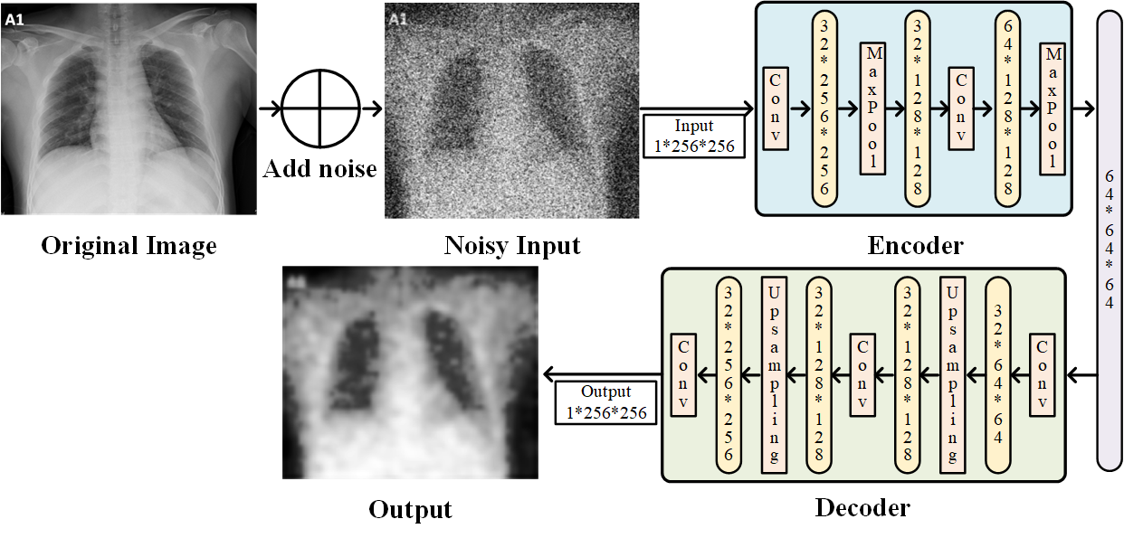
模型定义代码如下：
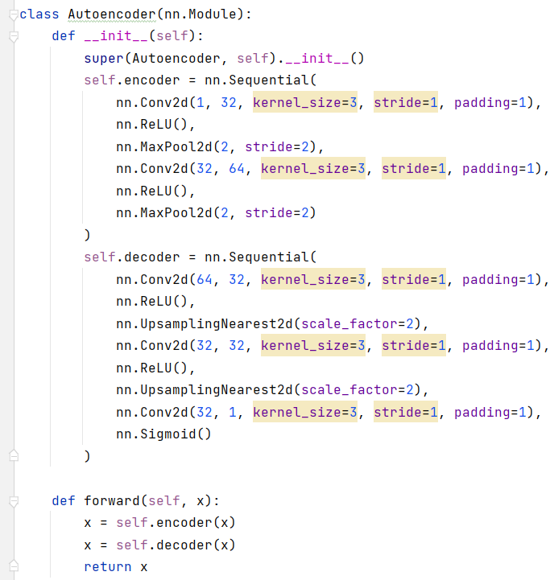
模型继承自nn.Module类，在__init__()函数中定义模型的结构，在forward()函数中定义模型的前向传播过程。
(2) CNN
以下分别是CNN的模型结构和前向传播过程：
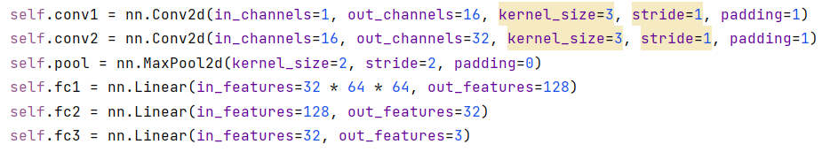
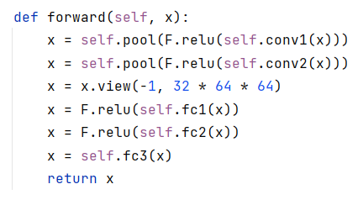
请同学们仿照自编码器结构图绘制出CNN的网络结构图，包括数据经过每一个隐藏层后的尺寸变化（不必绘制激活函数）。
1.3.5 模型训练
(1) 初始化模型
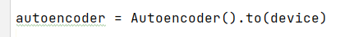
通过to()来指定在CPU或GPU上计算。
(2) 指定损失函数与优化器算法
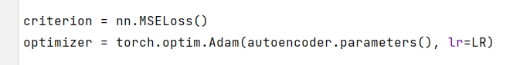
自编码器选用均方差作为损失函数，Adam作为优化器。
(3) 开始训练
基本的训练流程如下所示：
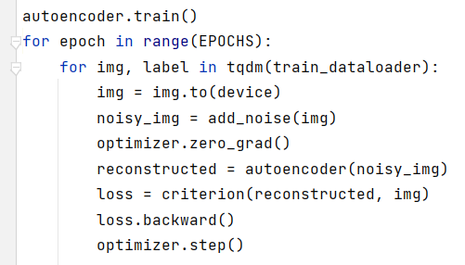
每次更新执行如下操作：
- 从加载器中获取输入数据
- 清空梯度
- 计算模型输出
- 根据模型输出和标签计算loss
- 反向传播
- 更新模型
由于训练集是干净图片，我们在将其输入到模型之前需要手动添加噪声，代码如下：
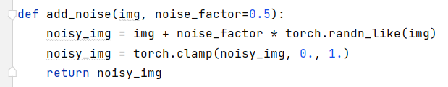
请同学们自行完成：在训练过程中打印每个epoch的平均loss变化情况，如下图所示：
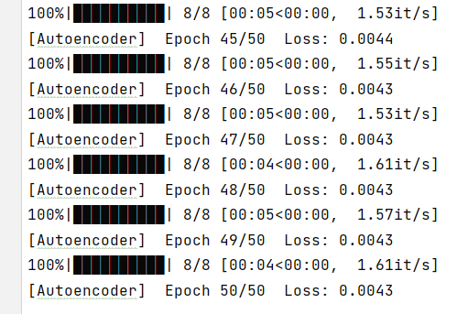
提示：loss变量的类型是Tensor，通过loss.item()可以获取其值。
对于CNN，损失函数选用交叉熵，训练过程与上类似，需要注意的是，在将数据输入模型前，除了需要手动添加噪声，还需要先通过autoencoder，为了不在更新CNN的同时更新自编码器，这一步不需要产生梯度：
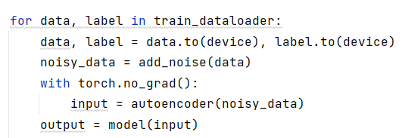
请同学们自行完成CNN的训练，并打印训练过程中loss和正确率的变化。
提示：下述代码可以计算出当前批次中被正确判断的样本数：
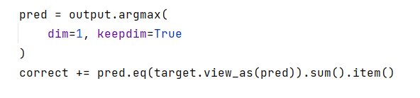
模型的保存与加载：
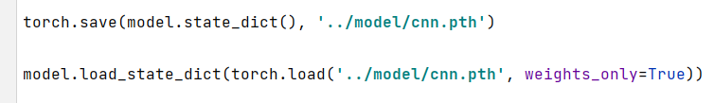
1.3.6 模型测试
可以在每个epoch结束时对模型进行测试，测试代码与训练代码类似，只是不会进行更新，代码如下：
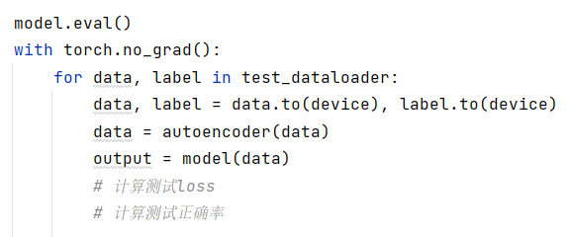
由于测试集已经是加噪的图片，我们不必手动添加噪声。
请同学们自行完成：打印CNN在不同epoch训练和测试的loss及正确率，如下图所示：
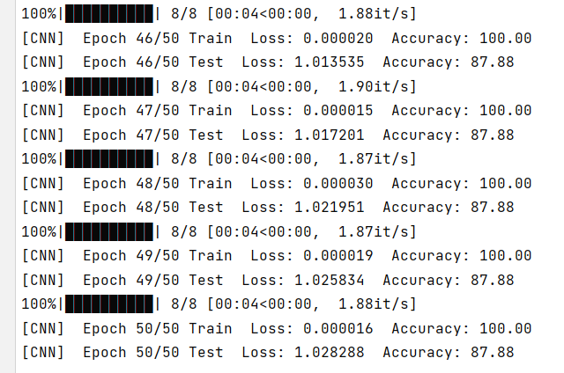
提示：可以把训练和测试的过程封装成函数train(epoch)和test(epoch)，在函数的最后打印对应信息，然后通过下方代码来执行训练和测试。
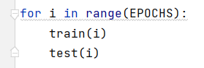
1.3.7 绘制结果
(1) 自编码器结果绘制
我们在模型计算时使用的变量类型都是Tensor，我们需要先将其转换成图片形式，可以通过如下代码展示autoencoder的输入和输出。
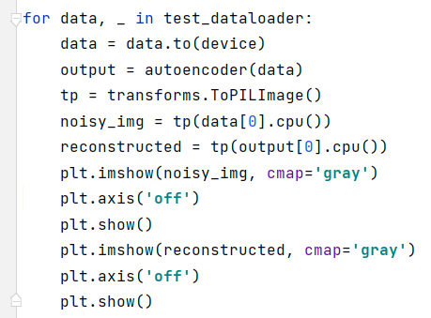
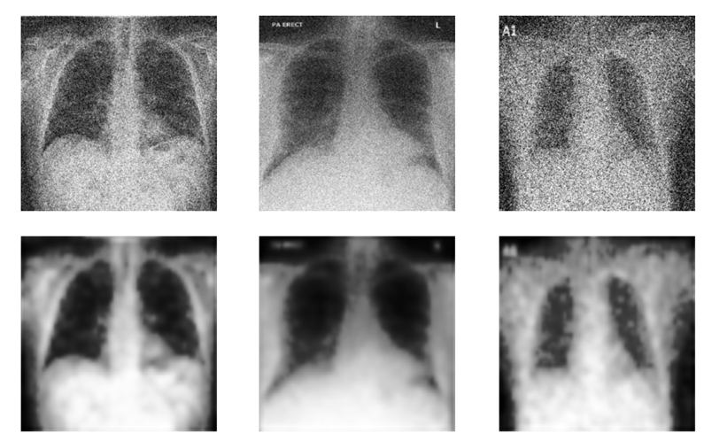
(2) CNN训练过程正确率及loss可视化
可以定义两个列表用于存储训练过程中每个epoch的loss和正确率。
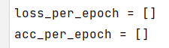
在训练和测试过程中，我们可以向这两个列表添加数据：
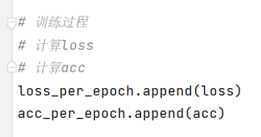
有了数据之后，我们可以绘制正确率和loss的变化情况，下面是绘制折线图的代码示例（并非真实数据）：
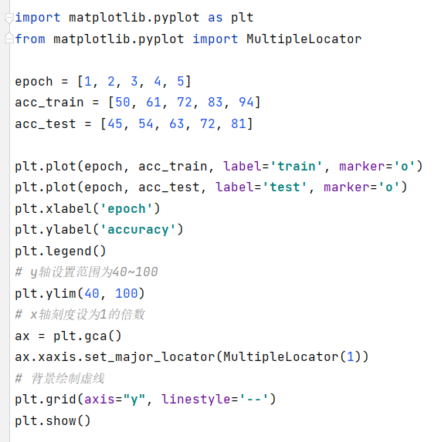
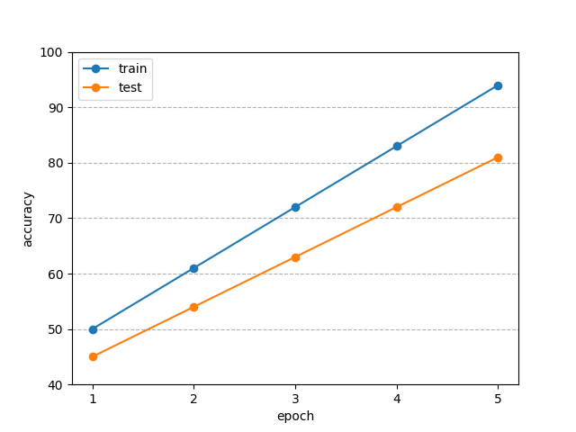
1.3.8 （选做）部署模型
把模型部署到实际应用中，以Web或GUI为用户提供操作接口以上传图片。Web可以考虑使用Flask作为服务端，GUI可以考虑使用PyQT开发。

2. 基于嵌入层和LSTM的药物评价情感分析模块
2.1 数据介绍
本实验使用的数据集是国外对药物的评论及评分数据，数据集的属性如下表所示：
uniqueID | drugName | condition | review | rating | date | usefulCount
唯一  标识符 | 药物名称 | 病人  症状 | 病人对药物的评论 | 病人对药物的评分 | 评价  日期 | 觉得此评价有用  的人数
评分取值为1到10的整数，在实验中我们只使用到review和rating属性。
2.2 实验准备
在实验开始前，需要安装Tensorflow和Keras包，可以通过如下指令安装：
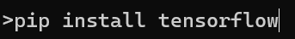
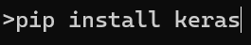
提示：tensorlow和keras对numpy、pandas等包有着较为严格的版本依赖，如果担心破坏已有的python环境，建议创建一个新的环境。
2.3 实验步骤
2.3.1 导入相关包
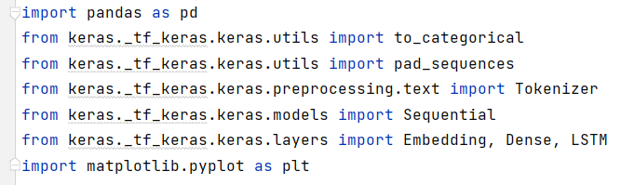
pd用于读取csv格式的文件，to_categorical、pad_sequences和Tokenizer用于处理文本数据，Sequential、Embedding、Dense和LSTM用于搭建模型，plt用于绘图。
2.3.2 读取数据
(1) 读取原始数据
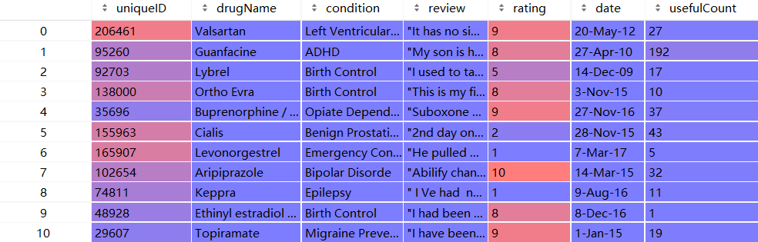
(2) 提取“评分”一列
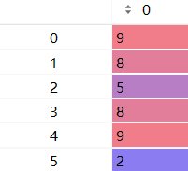
(3) 根据评分确定情感标签：1-4分：消极、5-6分：中性、7-10分：积极
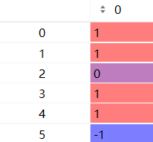
测试集处理类似，自行完成。
2.3.3 处理数据
(1) 提取“评论”一列
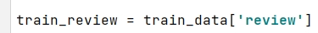
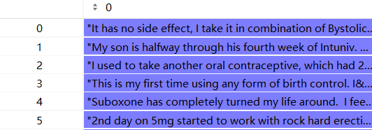
(2) 将文本序列化
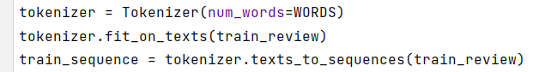
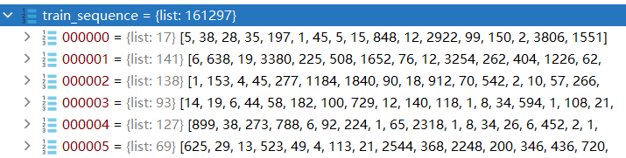
训练样本一共由161297句话，第一句话有17个单词，train_sequence[i][j]中的值代表第i句话中第j个单词在字典中的下标。
(3) 将序列化后的文本填充并形成等长序列
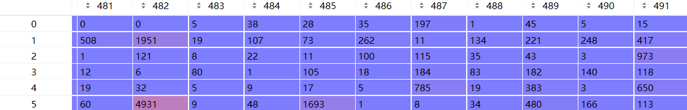
(4) 将标签形成独热编码
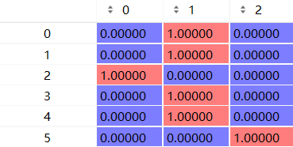
对于测试集采用同样的处理方式，注意不需要一个新的tokenizer，如果专门再为测试集构建一个tokenizer相当于泄露了测试集的信息。
2.3.4 搭建模型
模型结构如下所示：
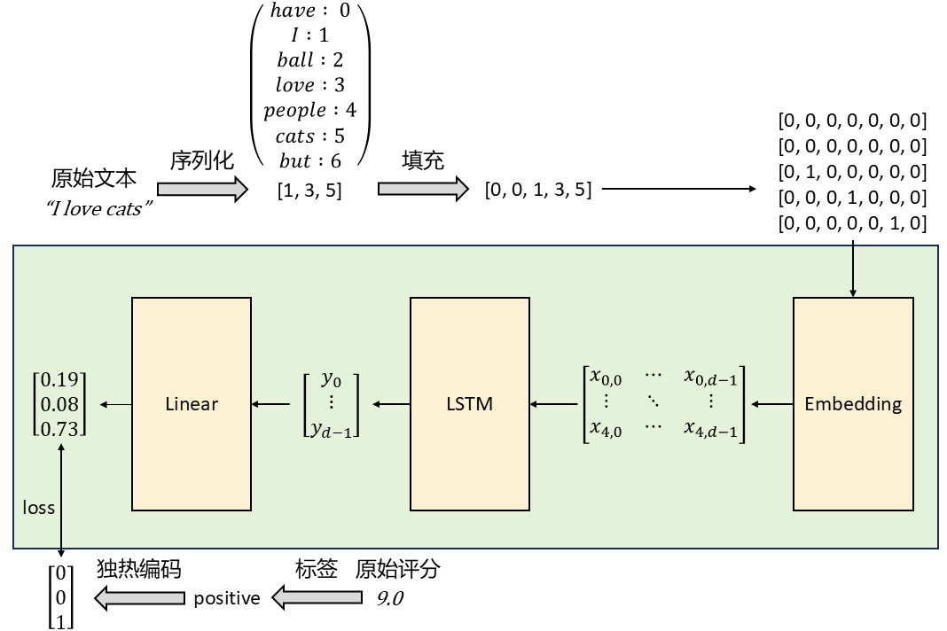
通过下述代码定义模型结构以及优化器、损失函数和性能指标：
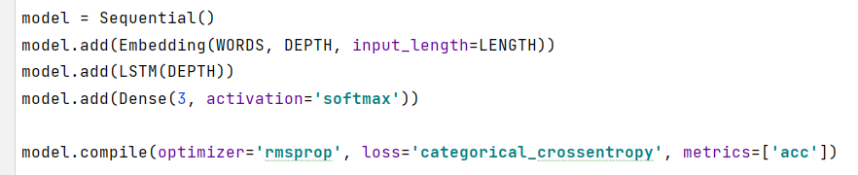
2.3.5 训练及评估模型
通过下述代码进行训练和测试：
定义一个函数来绘制训练过程中的指标变化：
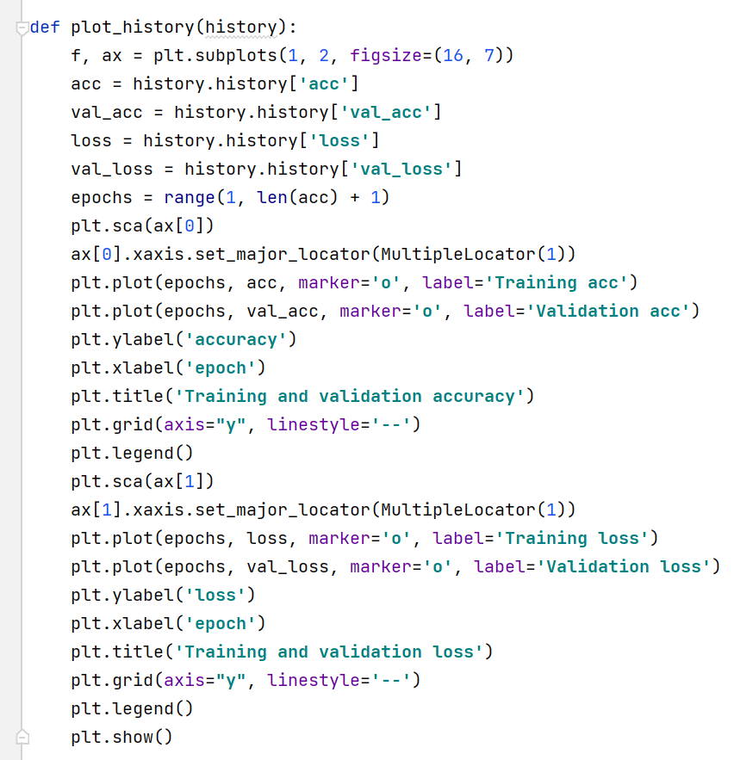
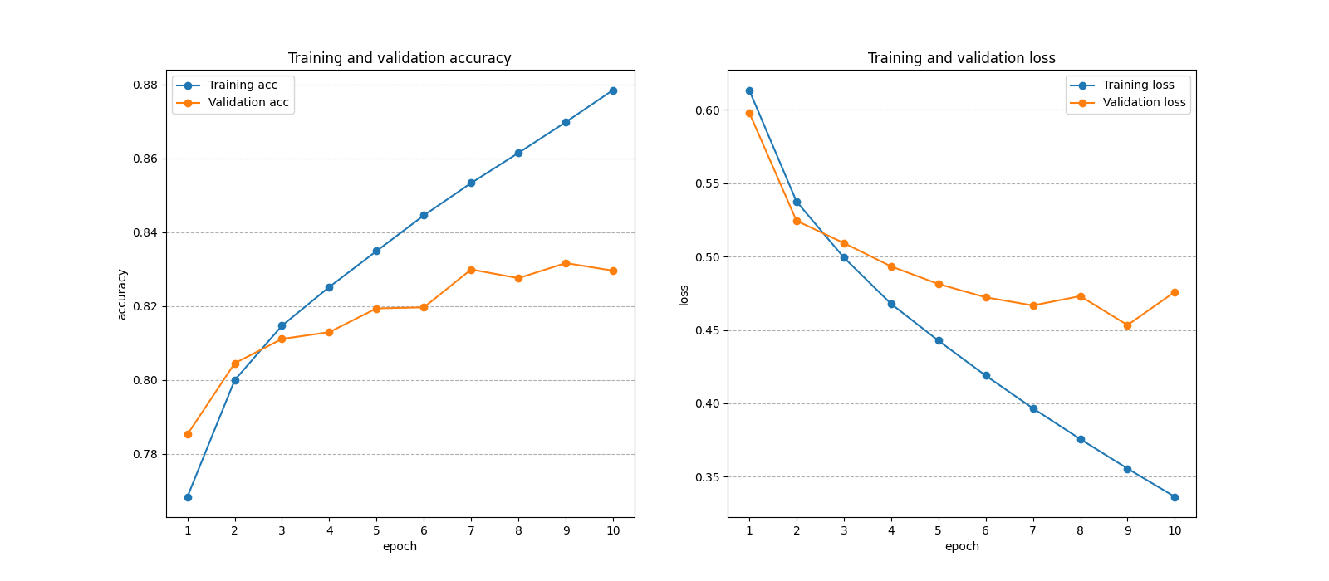
2.3.6 比较keras和torch两个框架各自的特点
2.3.7 （选做）用torch复现本模块

